美国再次就病毒溯源向中国泼脏水，真是“狗嘴吐不出象牙”！

[有理儿有面](javascript:void(0);)

**有理儿有面**

微信号 youli-youmian

功能介绍 你说是不是

2023-03-01[原文](https://mp.weixin.qq.com/s?__biz=Mzg3MjEyMTYyNg==&mid=2247583472&idx=3&sn=2fd37a4dcf837cab84386630a952f2a3&chksm=74c24b6d02478d6f42782c4f702ddc301f775e5b5d9418e89abd1a341f99f096f22fb125b5b8&scene=27#wechat_redirect&cpage=137) 发表于

收录于合集

以下文章来源于明叔杂谈 ，作者明叔杂谈



明叔杂谈

.

杂谈，一家之言而已。





**全文共2045字，图片1张，预计阅读时间为6分钟。**

**文章转载自“明叔杂谈”。**



▼

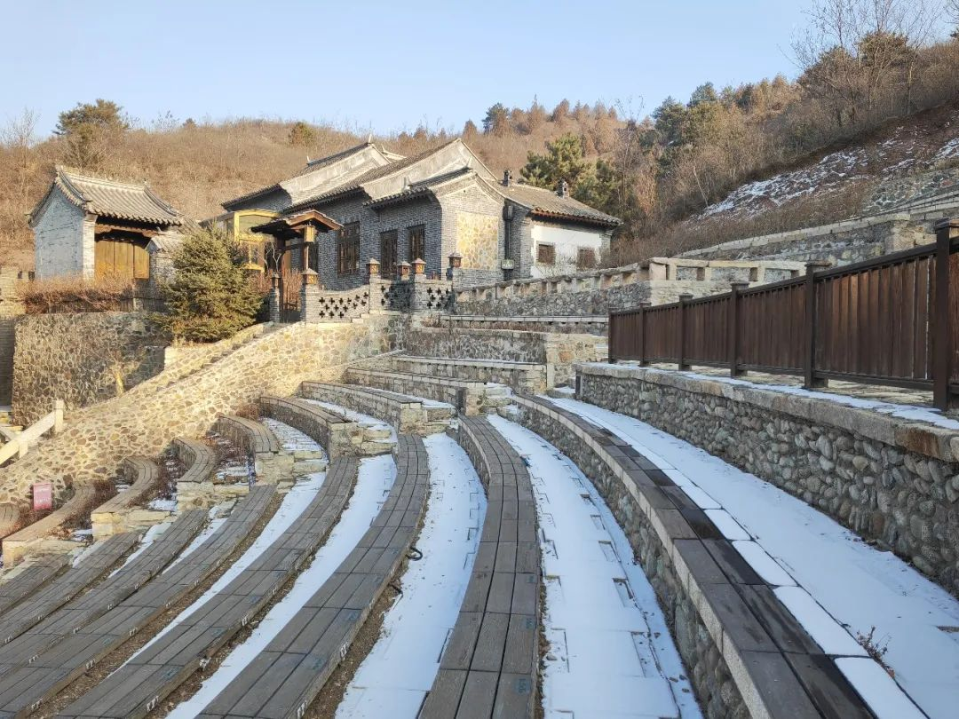

1）这两天，美国政府再次就新冠病毒溯源问题向中国泼脏水，但所使用的伎俩实在是不太高明。

2）2021年5月，美国总统拜登下令美国情报机构调查新冠病毒起源，并在90天内发布结果。当年晚些时候，美国情报机构公布了所谓的病毒溯源调查结果，认为“自然起源和实验室泄露均有可能”。**值得注意的是，美国多家情报机构在这一问题上并未达成共识。简单来说，美国情报机构的结论就是没有结论。**

3）新冠病毒溯源本来是一个严肃的科学问题，它应该在世界卫生组织的主持下，由各国科学家根据科学证据谨慎做出结论，它的目的是为了搞清楚新冠病毒最早诞生、传播和演化的机制，从而为人类避免下一次全球性大疫情提供经验。

4）**美国政府单方面宣布让该国情报机构调查新冠病毒起源，从一开始就是错的：**

——美国政府“动机不纯”。过去几年，从特朗普到拜登，美国两届政府都在试图通过新冠溯源问题向中国泼脏水，这是美国遏制、围堵、打压和污蔑中国整体战略的一部分；

——美国政府“说谎成性”，它单方面发起所谓的新冠病毒溯源调查，缺乏任何公信力；

——美国情报机构“臭名昭著”，既缺乏从事严肃科学问题调查的公信力，也缺乏这方面的技术能力；

——美国通过所谓的新冠病毒溯源调查，一方面给中国泼脏水，另一方面又不敢让国际社会调查美国遍布全球的生化武器实验室，带有明显的“转移视线”的目的。

5）但是，很显然，美国政府并不愿意轻易放弃新冠病毒溯源这张牌。过去几周，美国情报机构又宣称发现了一些新证据，于是，美国能源部第一个跳出来，大放厥词，认为“中国病毒实验室泄露事故是新冠疫情最有可能的起源”。

6）当我看到这条新闻时第一反应是，**让美国能源部来调查新冠病毒起源，还不如让美国钢铁厂去生产新冠疫苗呢！**美国能源部的主要职责是制定和执行美国的能源政策，该部很大一部分工作是跟美国能源巨头相互勾结，操纵世界能源生产与价格，坑美国人民，也坑全世界人民。同时，美国一些秘密军事研发项目，包括核武器计划等，也放在美国能源部名下，并且往往有一个看起来“人畜无害”的名称。**美国能源部同样没有任何公信力、没有任何技术能力、也没有任何资格，来讨论新冠病毒溯源问题。**

7）更搞笑的是，美国能源部先是大放厥词，说“中国病毒实验室泄露事故是新冠疫情最有可能的起源”，让美西方媒体迅速跟进，大肆炒作了一番，但同时，美国能源部又不显山不露水地加了一句，它自己对这一结论只有“很低的信心”。**NMD，你自己都没有信心的事情，你还说过P啊？！**（大家请原谅我对这些厚颜无耻的美国政客实在忍不住爆粗口了）

8）除了美国能源部这个外行掺和病毒溯源问题，美国另外一个臭名昭著的机构——联邦调查局（FBI）也掺和了进来。该局局长同样重复了所谓“新冠病毒最有可能来自中国实验室泄露事故”的陈词滥调。FBI听起来很高大上，实际上它的主要职责应该是调查美国内部的犯罪问题，它同样没有任何能力、没有任何资格、没有任何公信力来掺和新冠病毒溯源的问题。

9）**为什么美国总有一些厚颜无耻的政客不断给中国泼脏水？**

首先，这些人在肮脏的美国国内政治和对外霸权主义的“大染缸”中浸泡了太多年，他们已经没有任何廉耻心，说谎对他们来说比呼吸还自然。比如，拜登亲自下令炸毁自己盟友德国的天然气大动脉“北溪”管道，这一阴谋被美国资深调查记者西蒙·赫什无情揭露后，从拜登本人到美国国务卿布林肯，再到美国政府的一众小喽啰，完全是一副“死猪不怕开水烫”的样子，耍赖不认账。再想想他们从一开始就栽赃俄罗斯，还让彭博社这样的无耻媒体加入进来攻击俄罗斯总统普京本人，他们这些人的内心到底有多卑鄙、多肮脏，全世界都看得很清楚了。

其次，这些无耻的美国政客不断给中国泼脏水，说到底还是服务于美国要遏制中国的这个大目标。今天的美国，哪有胆量、哪有信心跟中国进行光明正大的竞争？他们根本不敢，于是就用各种“下三滥”的手段，给中国泼脏水，污蔑中国，然后给自己脸上贴金。这其实就是流氓、恶棍的操作手法，哪里还有一丝大国的气度和格局？

美国迟早要被这些无耻的政客搞崩溃。

10）**面对美国不断给中国泼脏水的局面，中国应该怎么应对？**

第一，中国国内的民众要增强鉴别力，任何时候都不能被这些无耻的政客和无耻的美西方媒体带了节奏。他们就是想把一部分中国人变成“汉奸”、“卖国贼”和“第五纵队”，想从内部把中国搞乱、搞垮，我们要时刻提高警惕。

第二，从外交和舆论的角度来说，该回应回应，该批驳批驳，但也不要太放在心上，对于美国政客和美西方舆论，我一直都有一句话，“狗嘴吐不出象牙”。对于中国来说，“听喇喇蛄叫，难道还不种庄稼了吗？”

第三，中国要多对广大新兴市场和发展中国家做工作，要多面向他们揭露美国的丑恶嘴脸，多向他们展示中国的真实面貌，这才是最重要的事情。未来，即便二三十个核心的西方国家仍然不断对中国进行污蔑，但只要全世界100多个发展中国家都对中国有好感、都能理解中国，这样的局面我们完全可以接受。

**图片源自网络**





**关注公众号：**

**有理儿有面**

**理   性｜   揭   秘｜   探   讨**







### 精选留言

用户设置不下载评论